平成29年度 日山協スポーツクライミング部ブロック別研修会
（関東ブロック）実施要領
１ 趣旨
スポーツクライミング競技の円滑・公正な競技運営、普及を図るため、クライミング審判員（以下「審判員」」及び競技運営、指導者 (以下「運営研修」)の養成、指導並びに、国民体育大会山岳競技運営員（以下「運営員」）の養成、研修等を目的に研修会を実施する。
なお、「運営研修」は昨年度より３年次計画（表参照）で「指導者研修」を目的に開催する。
本研修会受講者は、（公財）日本体育協会公認指導者義務研修の受講となる。さらに審判員研修受講者は、本協会クライミングC級審判員更新時の義務研修の受講となる。
年 度 | 運営研修「指導者育成」対象ブロック
2016年度 | 関 東 | 東 海 | 近 畿
2017年度 | 北信越 | 中 国 | 九 州
2018年度 | 北海道 | 東 北 | 四 国
（アンチ・ドーピング研修：一時間程度：今年度は・北海道・東北・四国ブロックで実施）

２ 主催 （公社）日本山岳・スポーツクライミング協会

３ 主管 茨城県山岳連盟

４ 日程
（1）日山協公認クライミングＣ級審判員認定研修 (1泊２日)
受付：平成30年1月20日(土)13:00～13:30
研修：平成30年1月20日(土)13:30～1月21日(日)17:00
（2）運営研修（競技運営、指導者研修）
受付：平成30年1月21日(日)8:30～9:00
研修：平成30年1月21日(日)9:00～14:00
（3）競技運営員研修（国体運営役員、国体競技に興味がある者対象）
受付：平成30年1月21日(日)8:30～9:00
研修：平成30年1月21日(日)9:00～12:00
＊(2)運営研修と(3)競技運営員研修は参加者数によっては合同で開催する場合もあります。

５ 場所 「茨城県農村研修館」 〒311-4205 茨城県水戸市下国井町2201-1
TEL：029-239-6111 FAX：029-239-6850
６ 宿泊 上記開催場所で宿泊

７ 講師 日本山岳・スポーツクライミング協会スポーツクライミング部常任委員
アンチ・ドーピング委員会常任委員
８ 参加資格
- クライミングＣ級審判員認定研修
    - クライミング競技会の運営に参加経験のある者
    - 選手経験のある者で、所属山岳連盟会長から推薦された者
- 運営研修
    - 日体協公認指導者
    - スポーツクライミング競技指導者で、所属山岳連盟会長から推薦された者
(3) 国体運営員研修
          - 所属山岳連盟会長から推薦された者
          - スポーツクライミング競技運営に興味がある者

９ カリキュラム（開催日数は主管岳連に委ねます）
(1)日山協公認クライミングＣ級審判員認定研修 （10.5時間）
内 容 | 単位（時間）
・オリエンテーション | 0.5
・国際競技規則 | 9.0
・クライミング競技運営に必要な事項
・筆記試験と回答説明 | 1.0
(2)運営研修（競技運営、指導者研修） （4時間）
内 容 | 単位（時間）
・オリエンテーション | 0.5
・第72回愛媛国体報告 | 1.0
・山岳競技規則集の規程等確認 | 1.0
・日山協、日体協、JOC等関連情報 | 1.0
・討議とまとめ | 0.5
(3)運営員研修 （3時間）
内 容 | 単位（時間）
・オリエンテーション | 0.5
・第72回愛媛国体報告 | 1.0
・山岳競技規則集の規程等確認
・日山協、日体協、JOC等関連情報 | 1.0
・討議とまとめ | 0.5

１０ 講師 日本山岳・スポーツクライミング協会スポーツクライミング部常任委員

１1受講料
一人 3000円（別途、資料「国体山岳競技規則集」代金1000円＋消費税が必要）

１２ 申込先・問合せ先
別紙申込書に必要事項を記入の上、平成29年11月30日（木）までに下記へ郵送・FAXあるいはメールでお送りください。
茨城県山岳連盟 事務局
〒311-0111 茨城県那珂市後台1757-3 山田正巳 方
TEL：029-295-0422 FAX：029-295-0422
E-mail :ibarakikengakuren＠yahoo.co.jp
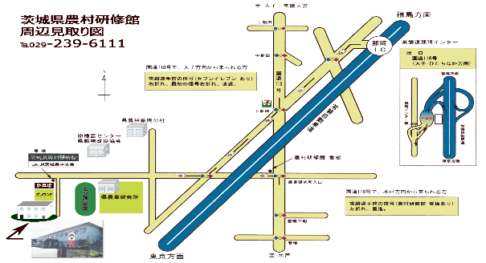
平成29年度 スポーツクライミング部ブロック別研修会参加申込書（国体運営員研修）

所 属 山 岳 会 名
NO | 氏 名 | 住 所 | 生年月日 | ℡又は携帯 | 勤 務 先
１
２
３
４
５
６
７
８
９
１０
１１
１２
１３
１４
１５

